

REQUERIMENTO Nº _____/2019

Exmo. Sr. Presidente,
Exmo. Srs. Vereadores,

O Vereador que este subscreve, requer que, ouvida a casa e após tramites regimentais, seja enviada correspondência ao SAAE, a título de fiscalização, para que sejam tomadas providências quanto à lama deixada pela manutenção na rede de água da Rua Santa Rita do Sapucaí, altura do número 95, na última sexta-feira (18/01).
Segundo moradores o problema de vazamento foi sanado em algumas horas, porém a lama que desceu devido à manutenção secou e está provocando muita poeira o que está trazendo transtorno enorme devido à sujeira e pó. Em razão disso solicitamos que além da limpeza do local que seja disponibilizado um caminhão de água para que seja limpa toda a extensão da citada rua atingida pela lama.

Sala de Sessões, 21 de janeiro de 2019.

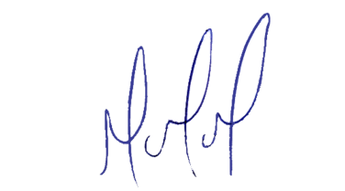
MILTON MARTINS
VEREADOR

JUSTIFICATIVA:

Tal pedido visa fazer cumprir a função fiscalizadora do Vereador, assegurado pelo Regimento Interno desta Casa de Leis e pela Lei Orgânica Municipal e atender à solicitação realizada em seu gabinete por uma moradora da Rua Santa Rita do Sapucaí.

